Płońsk, dnia 30.07.2024 r.

SPRAWOZDANIE
Z DZIAŁALNOŚCI KOMENDY POWIATOWEJ POLICJI W PŁOŃSKU WRAZ
Z INFORMACJĄ O STANIE BEZPIECZEŃSTWA I PORZĄDKU PUBLICZNEGO
za I półrocze 2024 roku

I. ZAGADNIENIA Z ZAKRESU ZWALCZANIA PRZESTĘPCZOŚCI KRYMINALNEJ.
- Ilość wszczętych postępowań przygotowawczych, stwierdzonych czynów oraz wszczętych postępowań z 7 podstawowych kategorii przestępstw.

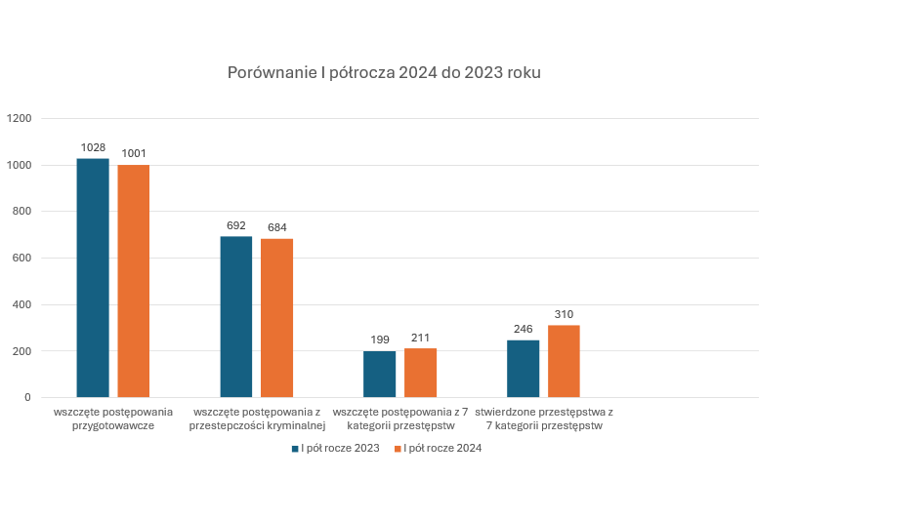
W I półroczu 2024 roku wszczętych zostało o 27 mniej postępowań przygotowawczych niż w I półroczu 2023 roku. Dokładnie o 8 postępowań mniej niż w ubiegłym roku wszczętych zostało postępowań z zakresu przestępczości kryminalnej (spadek z 692 do 684 dochodzeń). Zanotowano wzrost wszczęć postępowań w 7 kategoriach przestępstw o 12 postępowań (ze 199 do 211). Nastąpił również wzrost przestępstw stwierdzonych z 7 kategorii przestępstw z 246 do 310 .
- Wykrywalność przestępstw.

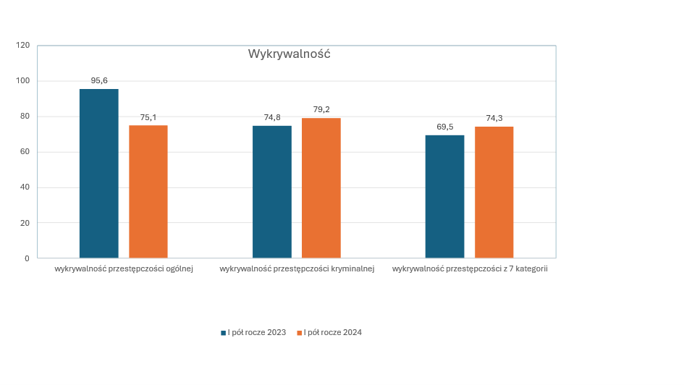

W I półroczu 2024 roku osiągnęliśmy wykrywalność ogólną na poziomie 75,1%. Odnotowaliśmy wzrost wykrywalności w przestępstwach kryminalnych o 4,4%, z 74,8% do 79,2%. Nastąpił również wzrost o 4,8% w wykrywalności przestępstw z 7 kategorii z 69,5% do 74,3%.

- Liczba przestępstw wszczętych z 7 kategorii.
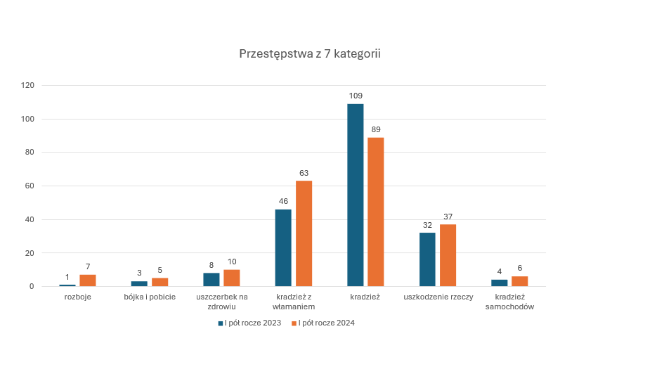
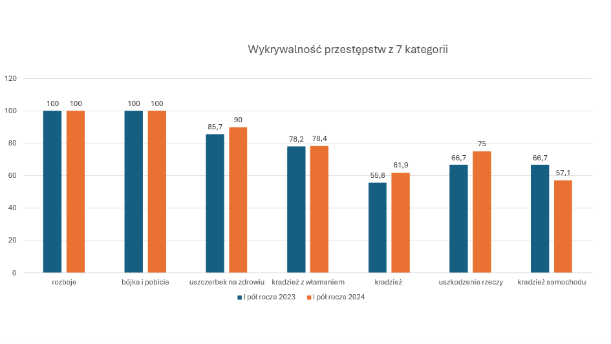
Dane pokazują, że odnotowaliśmy wzrost liczby rozbojów z 1 do 7, przy 100% wykrywalności. Również w bójkach i pobiciach nastąpił wzrost z 2 do 5 przestępstw, przy czym wszystkie te przestępstwa są wykryte. Wzrosła wykrywalność kradzieży z włamaniem, kradzieży oraz uszkodzeń mienia. Na terenie powiatu Płońskiego w I połowie 2024 r. doszło do 6 kradzieży samochodów, o 2 więcej niż w I połowie 2023 r.
W I półroczu 2024 roku rozliczyliśmy łącznie 354 podejrzanych, w tym 139 zatrzymanych na gorącym uczynku, a 10 z nich zostało tymczasowo aresztowanych. W tym samym okresie w 2023 roku ustaliliśmy 298 podejrzanych, z których 2 zostało tymczasowo aresztowanych.
- Przestępczość narkotykowa.
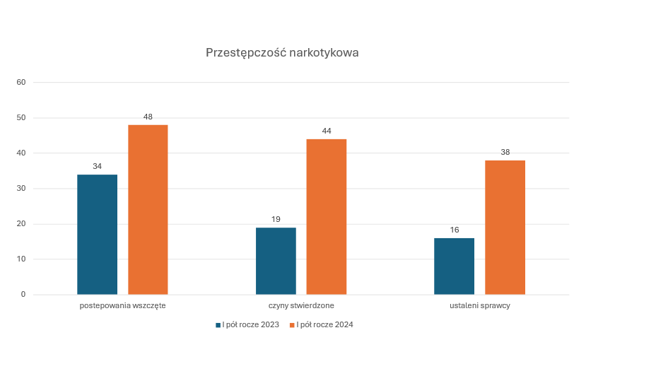
W I półroczu 2024 roku wszczęliśmy więcej postępowań przygotowawczych dotyczących przestępczości narkotykowej, w których jak do tej pory stwierdziliśmy 44 przestępstwa i ustaliliśmy 38 sprawców a w tym 1 osoba została tymczasowo aresztowana. We wszystkich tych płaszczyznach uzyskaliśmy wyniki lepsze niż w roku ubiegłym.
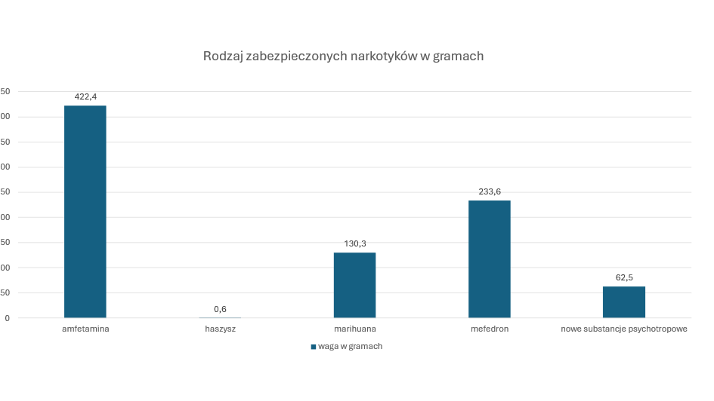
W I półroczu 2024 roku zabezpieczyliśmy 849,4 g. narkotyków, spośród których najwięcej zabezpieczono amfetaminy, marihuany i mefedronu.

- Zabezpieczone mienie od podejrzanych.
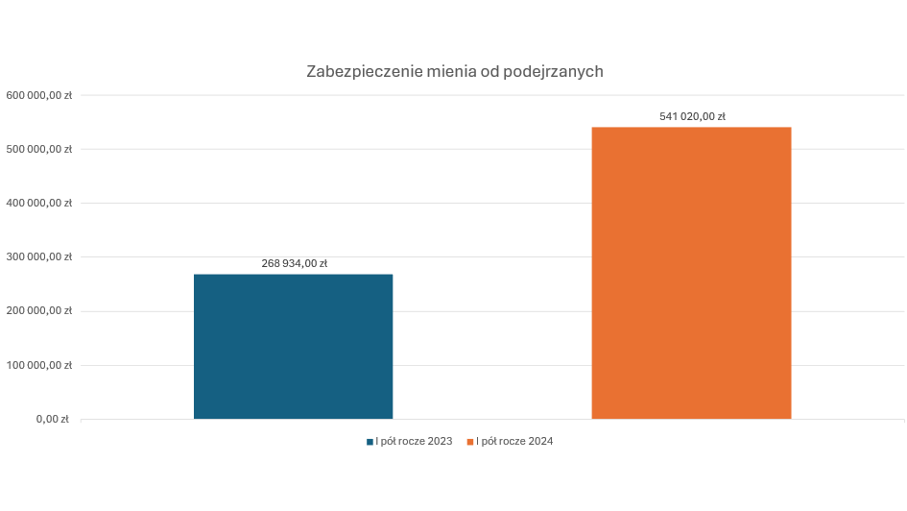
- Nietrzeźwi kierujący.
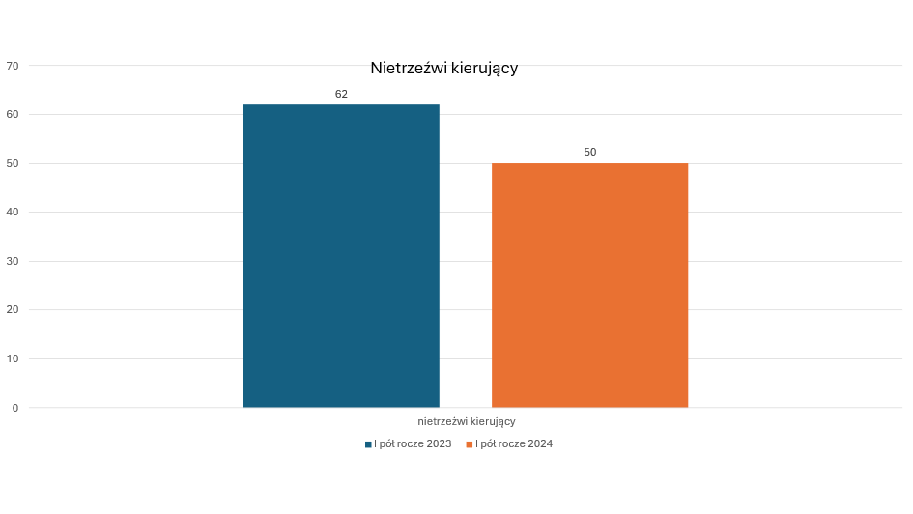

II. SPRAWOZDANIE Z DZIAŁALNOŚCI PREWENCYJNEJ.

1. ZAGADNIENIA Z ZAKRESU ZWALCZANIA WYKROCZEŃ.

a) Ogólna liczba zaistniałych wykroczeń w I półroczu 2024 roku na terenie powiatu płońskiego prezentuje poniższa tabela:
Ogólna liczba wykroczeń | Sposób zakończenia |  |  | Sposób zakończenia %
Ogólna liczba wykroczeń | Wniosek o ukaranie | Mandat Karny | Pouczenie | Wniosek o ukaranie | Mandat karny | Pouczenie
6207 | 334 | 4202 | 1260 | 5,38 % | 67,69% | 20,29 %

w tym w rozbiciu na niektóre kategorie wykroczeń
 | Liczba ujawnionych wykroczeń | Liczba czynów karalnych w sprawach skierowanych do sądów nieletnich | Liczba wykroczeń zakończonych skierowaniem wniosku o ukaranie do sądu | Liczba wykroczeń zakończonych nałożeniem mandatu karnego | Liczba wykroczeń zakończonych zastosowaniem środków oddziaływania pozakarnego
Porządkowi  i spokojowi publicznemu | 121 | 0 | 9 | 59 | 43
Bezpieczeństwu osób i mienia | 23 | 0 | 8 | 9 | 5
Bezpieczeństwu i porządkowi w komunikacji | 4764 | 1 | 163 | 3634 | 849
Przeciwko osobie | 0 | 0 | 0 | 0 | 0
Przeciwko mieniu | 292 | 4 | 62 | 89 | 7
Obyczajności publicznej | 188 | 4 | 50 | 31 | 9
Urządzeniom użytku publicznego | 101 | 0 | 13 | 39 | 16
Przepisom ustawy o wychowywaniu w trzeźwości i przeciwdziałaniu alkoholizmowi | 311 | 0 | 7 | 211 | 93
Innym przepisom | 385 | 0 | 18 | 122 | 235

b) Ogólna liczba zaistniałych wykroczeń w niektórych kategoriach w I półroczu 2024 roku na terenie miasta Płońsk prezentuje poniższa tabela:
 | Liczba ujawnionych wykroczeń | Liczba czynów karalnych w sprawach skierowanych do sądów nieletnich | Liczba wykroczeń zakończonych skierowaniem wniosku o ukaranie do sądu | Liczba wykroczeń zakończonych nałożeniem mandatu karnego | Liczba wykroczeń zakończonych zastosowaniem środków oddziaływania pozakarnego
Porządkowi  i spokojowi publicznemu | 40 | 0 | 5 | 13 | 22
Bezpieczeństwu osób i mienia | 3 | 0 | 1 | 2 | 0
Bezpieczeństwu i porządkowi w komunikacji | 216 | 0 | 34 | 56 | 24
Przeciwko osobie | 0 | 0 | 0 | 0 | 0
Przeciwko mieniu | 84 | 0 | 11 | 70 | 3
Obyczajności publicznej | 23 | 0 | 1 | 16 | 6
Urządzeniom użytku publicznego | 50 | 0 | 7 | 28 | 15
Przepisom ustawy o wychowywaniu w trzeźwości i przeciwdziałaniu alkoholizmowi | 272 | 0 | 3 | 196 | 73
Innym przepisom | 328 | 0 | 61 | 96 | 171

W I półroczu 2024 roku funkcjonariusze KPP w Płońsku w ramach zgłoszonych zdarzeń na terenie powiatu płońskiego przeprowadzili łącznie 5152 interwencji, z czego na terenie miasta Płońsk było ich 2102.

2. ZAGADNIENIA Z ZAKRESU PROFILAKTYKI SPOŁECZNEJ
Wzorem lat ubiegłych, w pierwszym półroczu 2024 roku podejmowano działania mające na celu dalszą poprawę stanu bezpieczeństwa, ładu i porządku publicznego, oraz zwiększenie poczucia bezpieczeństwa obywateli na terenie działania Komendy Powiatowej Policji w Płońsku – powiatu płońskiego.

Do głównych kierunków działań zaliczono:
- wzrost poczucia bezpieczeństwa obywateli powiatu płońskiego poprzez
zmniejszenie liczby przestępstw kryminalnych; w tym przede wszystkim:
- uszkodzeń ciała;
- bójek, pobić;
- kradzieży pojazdu;
- kradzieży mienia;
- kradzieży z włamaniem;
- uszkodzeń mienia,
- rozbojów, wymuszeń,
- ograniczenie patologii sprzyjających rozwojowi przestępczości nieletnich;
- przeciwdziałanie przestępczości związanej z przemocą w rodzinie;
- rozwijanie działań prewencyjnych sprzyjających wzrostowi bezpieczeństwa
w ruchu drogowym w obrębie miasta i na terenie gmin powiatu płońskiego.

Funkcjonariusze Wydziału Ruchu Drogowego KPP w Płońsku prowadzili działania pn. „Bezpieczne Ferie 2024” w szczególności związane z zapewnieniem bezpieczeństwa na drogach oraz z wyjazdami i powrotami na zimowy wypoczynek. Prowadzono kontrolę autokarów przewożących dzieci i młodzież na wypoczynek. Skontrolowano 5 autokarów. Ponadto realizowano działania pn. ,,Bezpieczna Prędkość” mające na celu zmniejszenie ryzyka powstawania wypadków, poprzez egzekwowanie od kierujących przestrzeganie obowiązujących ograniczeń prędkości oraz działania pn. „NURD” mające na celu poprawę bezpieczeństwa pieszych i kierujących rowerami oraz egzekwowanie stosowania się uczestników ruchu do przepisów dotyczących relacji kierujących pojazdem-pieszy oraz kierujący pojazdem mechanicznym-kierujący rowerem pod nazwą „Niechronieni uczestnicy ruchu drogowego”, a także realizowano działania pn. ,,Wyścigi”, których celem było skuteczne zapobieganie, przeciwdziałanie i zwalczanie przestępstw i wykroczeń popełnianych w związku z „nielegalnymi” wyścigami. Przeprowadzono działania „Bezpieczne Przejście”, „Na drodze Patrz i Słuchaj”, „Łapki na kierownicę”.
Realizowano również przez funkcjonariuszy Wydziału Ruchu Drogowego oraz funkcjonariuszy Wydziału Prewencji działalność profilaktyczną skierowaną do dzieci, młodzieży a także osób starszych, polegającą na spotkaniach w szkołach, które mają na celu utrwalanie zasad bezpieczeństwa w ruchu drogowym już najmłodszym jego uczestnikom. Przeprowadzono spotkania z najmłodszymi uczestnikami ruchu drogowego, gdzie oprócz pogadanki o bezpieczeństwie w placówkach oświatowych przeprowadzono zajęcia praktyczne w rejonie przejść dla pieszych i skrzyżowań oraz brano udział w egzaminach na kartę rowerową.
W dniach 15.01 - 28.01.2024 roku prowadzono działania prewencyjno-profilaktyczne pn. ,,Bezpieczne ferie 2024” mające na celu zapewnienie bezpiecznego wypoczynku dzieci i młodzieży na terenie powiatu płońskiego oraz ograniczenie negatywnych zjawisk w zakresie przestępstw i wykroczeń na szkodę nieletnich podczas zimowego wypoczynku. W tym okresie prowadzono wzmożone działania prewencyjne pod kątem egzekwowania przepisów Ustawy o wychowaniu w trzeźwości i przeciwdziałaniu alkoholizmowi, ze szczególnym uwzględnieniem zakazu sprzedaży i podawania alkoholu osobom niepełnoletnim. Kontrolowano miejsca ewentualnej dystrybucji środków psychotropowych oraz miejsca, gdzie mogą się skupiać osoby używające tego typu środki, miejsca gromadzenia się młodzieży.
Przed rozpoczęciem ferii zimowych na terenie całego powiatu płońskiego prowadzono w placówkach oświatowych prelekcje z dziećmi i młodzieżą oraz radą pedagogiczną, związane z bezpieczeństwem i zagrożeniami podczas ferii zimowych, promowano akcję „Kręci mnie bezpieczeństwo na stoku” oraz zachęcano do udziału w konkursie pn. „Śnieżny Dekalog”. Ponadto przeprowadzono spotkanie na temat bezpieczeństwa z uczestnikami półkolonii w Gospodarstwie Agroturystycznym „Sielanka” w m-ści Pólka Raciąż oraz w Miejskim Centrum Kultury Sportu i Rekreacji w Raciążu a także z innymi uczestnikami zajęć opiekuńczo-wychowawczych organizowanych przez placówki oświatowe na terenie powiatu płońskiego.
Ogółem zrealizowano 67 spotkań w placówkach oświatowych oraz placówkach organizujących wypoczynek dzieci i młodzieży, spotkania te odbyły się przed feriami zimowymi oraz podczas zorganizowanych form wypoczynku w czasie ferii.

Funkcjonariusze KPP w Płońsku brali udział również w niżej wymienionych przedsięwzięciach:
- 28.01.2024 r. zabezpieczenie XXXII Finału Wielkiej Orkiestry Świątecznej Pomocy, spotkania z wolontariuszami, z organizatorami oraz zapewnienie bezpieczeństwa i porządku publicznego w miejscach, gdzie odbywały się kwesty.
- 13.04.2024 r. udział w dniach otwartych szkoły zorganizowanych na terenie Zespołu Szkół nr 1 w Płońsku - wystawa punktu profilaktycznego.
- 19.04.2024 r. udział w dniach otwartych szkoły zorganizowanych na terenie Zespołu Szkół w Czerwińsku nad Wisła - wystawa punktu profilaktycznego.
- 17.05.2024 r. udział w dniach otwartych Komendy Powiatowej Policji w Płońsku.
- 26.05.2024 r. udział w Festynie Rodzinnym z okazji Dnia Dziecka pn. ,,Mama, Tata, Ja” organizowanym przez Urząd Miasta Płońsk na terenie MCK i MCSiR w Płońsku.
- 04.06.2023 r. udział w rodzinnym pikniku z okazji Dnia Dziecka na terenie Szkoły Podstawowej w Naruszewie – wystawa punktu profilaktycznego.
- 08.06.2024 r. udział w XXIII Mazowieckich Dniach Rolnictwa w Poświętnem - wystawa stoiska profilaktycznego oraz zabezpieczenie imprezy.
- 16.06.2024 r. udział w festynie rodzinnym zorganizowanym przez parafię św.M.Kolbe w Płońsku- wystawa stoiska profilaktycznego.
- 22.06.2024 r. udział w pikniku rodzinnym zorganizowanym na strzelnicy LOK w Szerominku przez stowarzyszenie „Kolimatorek”- wystawa stoiska profilaktycznego.
- 30.06.2024 r. udział w pikniku rodzinnym pn. ,, Piknik Charytatywny’’ organizowanym na terenie szkoły w Karolinowie przez Urząd Gminy w Załuskach- wystawiono stoisko profilaktyczne.

3. Bezpieczeństwo dzieci i młodzieży ( przemoc rówieśnicza)
W I półroczu 2024 r. przeprowadzono 61 spotkania z dziećmi i młodzieżą podczas których każdorazowo omawiano pod kątem przemocy rówieśniczej nieprawidłowe zachowania oraz konsekwencje wynikające z takich zachowań. Na bieżąco nawiązywany był kontakt z dyrektorami placówek oświatowych oraz pedagogami celem wymiany informacji o negatywnych zachowaniach uczniów.

4. Patologie społeczne (alkoholizm, narkomania, itp.)
a) Ilość izolowanych nietrzeźwych z miejsc publicznych (ogółem) – 131
- w tym doprowadzono do izb wytrzeźwień (ogółem): 0,
- do PDOZ – 119,
-w tym kobiet – 6,
-doprowadzonych do miejsc zamieszkania (ogółem) – 12 ,
-w tym nieletnich – 0,
KPP w Płońsku ściśle współpracuje z Punktem Profilaktyki Uzależnień i Pomocy Rodzinie, a także z Miejskimi i Gminnymi Komisjami ds. Rozwiązywania Problemów Alkoholowych. Każdorazowo podczas realizowanych spotkań z młodzieżą podejmowano promocję zdrowego stylu życia polegającego np. na umiejętności spędzania czasu wolnego bez alkoholu i innych używek. Nadmienić należy, że KPP w Płońsku cyklicznie tj. przez cały rok we wtorki i niedzielę prowadzi wzmożone działania na terenie targowiska miejskiego w Płońsku wspólnie ze Strażą Miejską oraz w środy na terenie targowiska w Nowym Mieście. Działania te mają na celu m.in. eliminowanie zjawiska sprzedaży alkoholu nielegalnego pochodzenia oraz ograniczenie dostępności do alkoholu dla osób nieletnich.
b) Dokonana analiza za okres I półrocza 2024 roku stanu zagrożenia narkomanią na terenie podległym KPP Płońsk oraz przeprowadzone rozpoznanie wskazuje, że osoby zażywające narkotyki pochodzą zarówno ze środowisk miejskich, jak i wiejskich. Szacuje się, że konsumentami środków odurzających są głównie ludzie nastoletni w przedziale wiekowym 18-30 lat. Nie mniej jednak istnieje ryzyko przyjmowania narkotyków przez osoby młodsze.
Na terenie działania KPP w Płońsku w bieżącym roku ujawniono 1 nieletniego sprawcę 1 czynu karalnego (narkotykowego).
Funkcjonariusze zajmujący się problematyką narkotykową prowadzą cały czas działania o charakterze operacyjnym, zaś funkcjonariusze wydziału prewencji spotykają się z młodzieżą i pedagogami. Z rozpoznania wynika, że na podległym terenie nieletni zażywają narkotyki z reguły w sposób incydentalny i okazjonalny.
W I półroczu 2024 roku na temat uzależnień przeprowadzono w placówkach oświatowych 21 spotkań z młodzieżą, dorosłymi ( około 1250 osób).
W trakcie spotkań z młodzieżą omawiano aspekty prawne Ustawy z dnia 29 lipca 2005 r. o przeciwdziałaniu narkomanii oraz ustawy o wspieraniu i resocjalizacji nieletnich, zaś w przypadku rodziców i nauczycieli omawiano objawy po użyciu poszczególnych grup narkotyków oraz wskazywano instytucje mogące pomóc w rozwiązywaniu tego typu problemów.
Na terenie działania KPP w Płońsku brak jest placówek handlowych które mogłyby prowadzić sprzedaż tzw. „dopalaczy”.
Podczas wszystkich prowadzonych działań ukierunkowanych na egzekwowanie przepisów Ustawy o wychowaniu w trzeźwości i przeciwdziałaniu alkoholizmowi a także innych działań prewencyjnych ukierunkowanych na bezpieczeństwo dzieci i młodzieży kontrolowano miejsca gromadzenia się młodzieży pod kątem ujawniania nieletnich mogących zażywać również narkotyki.
Celem promowania zachowań prospołecznych, prowadzona jest ścisła współpraca z lokalnymi mediami, polegająca na nagłaśnianiu treści profilaktycznych oraz ukazywaniu sukcesów Policji w walce z przestępczością narkotykową.
Komenda Powiatowa Policji Płońsku w sposób bieżący współpracuje z Punktem Konsultacyjno-Interwencyjnym ds. Narkomanii w Płońsku oraz Ośrodkiem Rehabilitacyjno-Readaptacyjnym w Wólce Przybojewskiej. W sposób ciągły prowadzona jest także współpraca ze szpitalem i Poradnią Psychologiczno-Pedagogiczną.
Nadmienić należy że codzienne służby są zadaniowane pod kątem ujawniania nieletnich znajdujących się pod działaniem środków odurzających bądź posiadających narkotyki.
W dalszym ciągu obowiązujące jest zawarte na czas nieokreślony porozumienie pomiędzy Rektorem Wyższej Szkoły Zarządzania i Prawa w Warszawie Wydział Zamiejscowy w Płońsku a Komendantem Powiatowym Policji w Płońsku o współpracy w zakresie przeciwdziałania narkomanii na terenie uczelni polegającej na:
- podnoszeniu poziomu wiedzy studentów, kadry akademickiej i pracowników uczelni na temat środków odurzających, substancji psychotropowych i prekursorów ,
- zwalczaniu niedozwolonego obrotu, wytwarzania i posiadania narkotyków,
- informowaniu o odpowiedzialności karnej za przestępstwa określone w ustawie
o przeciwdziałaniu narkomanii.
c) Na terenie działania KPP nie ujawniono przypadków prostytuowania się nieletnich. Do działań podejmowanych przez jednostkę w tym zakresie zaliczyć należy zadaniowanie funkcjonariuszy / w szczególności WRD i OPI / pod kątem ujawniania takich przypadków podczas patrolowania dróg, kontrole miejsc gromadzenia się nieletnich, przekazywano zadania służbom kryminalnym pod kątem rozpoznania środowisk zagrożonych prostytucją, a także dzielnicowym realizującym obowiązki służbowe w ramach procedury Niebieskiej Karty.
d) Na terenie działania KPP w Płońsku nie odnotowano aktywności subkultur młodzieżowych.
e) Na terenie działania KPP w Płońsku nie odnotowano zagrożeń nowych ruchów religijnych tzw. sekt.
f) Na terenie działania KPP w Płońsku nie odnotowano przypadków tzw. euro-sieroctwa.
g) W minionym okresie sprawozdawczym na terenie działania KPP nie odnotowano innych form patologii.

5. Bezpieczeństwo osób starszych (oszustwa, przemoc)
Mając na celu zmniejszenie liczby przestępstw popełnianych na osobach starszych, oraz promowanie zdrowego i bezpiecznego stylu życia wśród seniorów w ramach inicjatyw profilaktycznych były przeprowadzone spotkania z osobami starszymi o tematyce: jak uniknąć zagrożeń i jak radzić sobie w trudnych sytuacjach, oszustwa wobec starszych w czasie których rozdawane były ulotki zawierające podstawowe informacje dotyczące bezpieczeństwa.
Dzielnicowi w swoich rejonach służbowych spotykali się z osobami starszymi oraz za pośrednictwem sołtysów, radnych, kapelanów Parafii, w Urzędach Gminy, Miast, Urzędach Pocztowych, bankach czy Klubów Seniora, Spółdzielni Mieszkaniowych prowadzili spotkania na temat bezpieczeństwa seniorów, przekazywali ulotki o powyższej tematyce a także włączyli się w kampanię ,,Stop włamaniom do domów/mieszkań” gdzie prowadzili kolportaż plakatów, ulotek i materiałów prasowych wśród społeczności lokalnej między innymi u sołtysów, osób starszych, właścicieli firm, sklepów, właścicieli działek, stacji paliw, w Urzędach Gmin itp.
W dniu 08.06.2024 roku wzięto udział w XIX Mazowieckich Dniach Rolnictwa w Poświętnem, gdzie wystawiono punkt profilaktyczny, podczas których rozdawano seniorom, osobom starszym i dorosłym ulotki o bezpieczeństwie, dodatkowo promowano Krajową Mapę Zagrożeń Bezpieczeństwa
Włączono się w kampanię pn. ,,Znam te Numery, Poznaj ich numery i nie daj się oszukać”. W ramach tej kampanii przeprowadzono 15 spotkań seniorami w których udział wzięło 218 osób.

6. Cyberprzestępczość ( cyberprzemocy, kradzież danych, oszustwa)
W I półroczu 2024 r. prowadzono spotkania z dziećmi i młodzieżą podczas których omawiano zjawisko cyberprzemocy ( kierowanie gróźb za pomocą smsów, komunikatorów, zamieszczanie obraźliwych tekstów i komentarzy), kradzieży danych ( kradzieży kont na portalach społecznościowych, haseł dostępowych do kont), wyłudzanie pieniędzy oraz konsekwencje wynikające z takich zachowań. Na bieżąco nawiązywany był kontakt z dyrektorami placówek oświatowych oraz pedagogami celem wymiany informacji o negatywnych zachowaniach uczniów.
Włączono się w akcję obchodzonego w dniu 6 lutego 2024 roku „Dnia Bezpiecznego Internetu” , gdzie w placówkach oświatowych prowadzono spotkania profilaktyczne na temat bezpieczeństwa w sieci Internet oraz cyberzagrożeń.
Włączono się w działania pn „Bezpieczeństwo w sieci-my to rozumiemy” skierowane do dzieci i młodzieży szkolnej z terenu powiatu płońskiego polegające na spotkaniach profilaktycznych z tematyki cyberprzemoc, bezpieczeństwo w sieci, mowa nienawiści, Hejt. Działania realizowano w I półroczu br. w placówkach na terenie całego powiatu płońskiego. Do spotkań wykorzystano materiały ze strony saferinternet a także filmy profilaktyczne i prezentacje multimedialne. Z powyższej tematyki łącznie przeprowadzono 65 spotkań z dziećmi, młodzieżą oraz nauczycielami (około 2500 osób).

7. Bezpieczeństwo imprez masowych
W I półroczu 2024 roku na terenie działania KPP Płońsk nie zabezpieczano imprez masowych.
Natomiast zabezpieczano 7 razy przejazdy kibiców drużyną nieetatowego oddziału Policji, zabezpieczono patrolem wzmocnionym przejazdy kibiców 10 razy, spotkania VIP-ów 4 razy, mecze piłki nożnej 19, protest rolników 13 razy, wybory 3 razy.

8. Bezpieczny Wypoczynek
W I półroczu 2024 r. przeprowadzono działania „Bezpieczne Ferie”, ,,Bezpieczny Weekend’’- działania prowadzone w okresie różnych świąt, „Bezpieczne Wakacje ”.

9. Przemoc Domowa
Na terenie działania KPP w Płońsku odnotowano 85 interwencji dot. przemocy w rodzinie. Miejscem interwencji dotyczącej przemocy w rodzinie w 30 przypadkach było miasto, zaś w 55 przypadkach była to wieś. Ogólna liczba ofiar przemocy wynosiła 110, z czego 89 to kobiety, 12 osób to mężczyźni, 9 nieletnich ( 4 dziewcząt i 5 chłopców ). Ogólna liczba sprawców przemocy domowej to: 86 osób, z czego 84 mężczyzn, 2 kobiety. Pod wpływem alkoholu było w chwili interwencji 38 osób. Do wytrzeźwienia do Policyjnych pomieszczeń dla osób zatrzymanych przewieziono 36 osób (mężczyźni).
W dniach 19-24.02.2024 r. Komenda Powiatowa Policji w Płońsku wraz z lokalnymi organizacjami pomocowymi włączyła się w kampanię społeczną pod nazwą „Tydzień Pomocy Osobom Pokrzywdzonym Przestępstwem”. W trakcie kampanii dyżury pełnione były w wyznaczone dni i godziny w siedzibie KPP w Płońsku w Wydziale Kryminalnym oraz w Komisariacie Policji w Raciążu oraz we wszystkich Posterunkach Policji funkcjonujących na terenie KPP Płońsk. Funkcjonariusze udzielali informacji o uprawnieniach pokrzywdzonych.

III. INFORMACJA O STANIE BEZPIECZEŃSTWA I PORZĄDKU PUBLICZNEGO

Przez teren powiatu płońskiego przebiega pięć dróg o znaczeniu krajowym:
- droga krajowa nr 7 Gdańsk – Warszawa | - droga krajowa nr 62 Płock – Warszawa
- droga krajowa nr 10 Bydgoszcz-Warszawa | - droga krajowa nr 60 Płock – Ciechanów
- droga krajowa nr 50 Ciechanów-Sochaczew

oraz pięć dróg wojewódzkich:
- droga wojewódzka nr W-565 | - droga wojewódzka nr W-632
- droga wojewódzka nr W-570 | - droga wojewódzka nr W-620
- droga wojewódzka nr W-571

Pozostałą część sieci dróg stanowią drogi powiatowe oraz drogi gminne. Łączna sieć wymienionych dróg wynosi 2180 km. Jest obsługiwana przez 25 policjantów Wydziału Ruchu Drogowego.
Zdarzenia drogowe na terenie powiatu w I półroczu w latach 2022-2024
W okresie od 01.01. do 30.06.2024 roku doszło do 427 zdarzeń drogowych w tym do 22 wypadków drogowych, w których 5 osób zginęło, a 26 osób zostało rannych, oraz do 405 kolizji. W okresie od 01.01. do 30.06.2023 roku doszło do 359 zdarzeń drogowych w tym do 16 wypadków drogowych, w których 5 osób poniosło śmierć i 18 osób zostało rannych, oraz do 343 kolizji. W okresie od 01.01. do 30.06.2022 roku doszło do 360 zdarzeń drogowych w tym do 15 wypadków drogowych, w których 3 osoby poniosły śmierć i 13 osób zostało rannych, oraz do 345 kolizji.

 | I-VI 2022 |  |  |  | I-VI 2023 |  |  |  | I-VI 2024
 | wypadki | zabici | ranni | kolizje | wypadki | zabici | ranni | kolizje | wypadki | zabici | ranni | kolizje
RAZEM | 15 | 3 | 13 | 345 | 16 | 5 | 18 | 343 | 22 | 5 | 26 | 405

Analizując powyższą tabelę można zauważyć, że w I półroczu 2024 roku odnotowano wzrost liczby wypadków o 6, rannych o 8, kolizji o 62 w porównaniu do analogicznego okresu czasu 2023.

Przyczyny zaistniałych wypadków w miesiącach I-VI 2022-2024
Najczęstszymi przyczynami wypadków drogowych były: prędkość 54,5 % w 2024, 37,5 % w 2023 (wzrost o 17,0 %), wymuszenie pierwszeństwa 27,3 % w 2024, 31,3 % w 2023 (spadek o 4,0 %), manewry wyprzedzania, wymijania 9,1 % w 2024, 12,5 % w 2023 (spadek o 3,4 %).

Przyczyny zaistniałych kolizji drogowych w miesiącach I-VI w latach 2022-2024
Analizując powyższe dane należy zauważyć, że najczęstszą przyczyną kolizji jest nadmierna prędkość oraz manewry wyprzedzania, wymijania, manewr wymuszania pierwszeństwa. W 2024 zwiększyło się zagrożenie pod względem na manewry m.in. wyprzedzania, wymijania o 11,6 %, manewry cofania o 0,8 %, zmniejszyło się pod względem nadmiernej prędkości o 5,6 %, wymuszenia pierwszeństwa o 7,9 %.

Sprawcy wypadków drogowych w miesiącach I-VI w latach 2022-2024
Porównując I półrocze 2024 do I półrocza 2023 wzrosło zagrożenie ze strony:
- kierujących samochodami osobowymi o 10,2 %,
- motocyklami o 1,1 %,
- rowerzystów i motorowerzystów o 9,1 %,
- pieszych o 4,5 %.

Zmniejszyło się zagrożenie ze strony:
- kierującymi samochodami ciężarowych o 6,3 %,
- ciągnikami o 6,3 %,
- zwierząt o 12,5 %.

Sprawcy kolizji drogowych w miesiącach I-VI w latach 2022-2024
Porównując dane należy zauważyć wzrost zagrożenia ze strony kierowców sam. ciężarowych, autobusów, pieszych. Zmniejszyło się zagrożenie ze strony kierujących sam. osobowymi, ciągnikami, motocyklistów, rowerzystów i motorowerzystów.

Nietrzeźwi sprawcy wypadków drogowych w miesiącach I-VI w latach2022-2024
I-VI 2022 |  |  | I-VI 2023 |  |  | I-VI 2024
kierujących | pieszych | RAZEM | kierujących | pieszych | RAZEM | kierujących | pieszych | RAZEM
2 | 0 | 2 | 2 | 0 | 2 | 1 | 0 | 1

Analizując powyższe dane należy zauważyć, że nastąpił spadek zagrożenia ze strony nietrzeźwych kierujących o 1.

Nietrzeźwi sprawcy kolizji drogowych w miesiącach I-VI w latach 2022-2024
I-VI 2022 |  |  | I-VI 2023 |  |  | I-VI 2024
kierujących | pieszych | RAZEM | kierujących | pieszych | RAZEM | kierujących | pieszych | RAZEM
15 | 1 | 16 | 12 | 1 | 13 | 12 | 0 | 12

Powyższe dane wskazują, że nastąpił spadek zagrożenia ze strony nietrzeźwych kierujących o 1.

Miejsca zaistnienia wypadków drogowych w miesiącach I-VI w latach 2022-2024
Droga | I-VI 2022 |  | I-VI 2023 |  | I-VI 2024
Droga | wypadki | zabici | wypadki | zabici | wypadki | zabici
K-7 | 4 | 0 | 2 | 0 | 3 | 1
K-10 | 0 | 0 | 1 | 0 | 0 | 0
K-50 | 0 | 0 | 4 | 0 | 2 | 1
K-60 | 0 | 0 | 0 | 0 | 0 | 0
K-62 | 1 | 1 | 0 | 0 | 0 | 0
wojewódzkie | 1 | 0 | 3 | 4 | 2 | 0
Płońsk | 3 | 0 | 1 | 0 | 2 | 0
lokalne | 6 | 2 | 5 | 1 | 13 | 3
Razem | 15 | 3 | 16 | 5 | 22 | 5

Wzrost liczby wypadków drogowych w 2024 odnotowano na drogach krajowych: K-7, na drogach lokalnych, w m. Płońsk. Spadek odnotowano na trasach: K-10, K-50, drogach wojewódzkich.
Miejsca zaistnienia kolizji drogowych w miesiącach I-VI w latach 2022-2024
Droga | I-VI 2022 | I-VI 2023 | I-VI 2024
K-7 | 74 | 80 | 96
K-10 | 24 | 11 | 15
K-50 | 20 | 21 | 24
K-60 | 9 | 8 | 5
K-62 | 16 | 9 | 13
wojewódzkie | 31 | 25 | 51
Płońsk | 75 | 79 | 84
lokalne | 96 | 110 | 117
Razem | 345 | 343 | 405

Odnotowano wzrost kolizji drogowych na drogach: K-7, K-10, K-50, K-62, drogach wojewódzkich, m. Płońsk oraz na drogach lokalnych. Spadek liczby kolizji odnotowano na drogach: K-60.

Wypadkowość w poszczególnych miesiącach I-VI w latach 2022-2024
 | I-VI 2022 |  |  |  | I-VI 2023 |  |  |  | I-VI 2024
Miesiące | wypadki | zabici | ranni | kolizje | wypadki | zabici | ranni | kolizje | wypadki | zabici | ranni | kolizje
styczeń | 2 | 1 | 1 | 44 | 1 |  | 2 | 46 | 6 | 1 | 8 | 65
luty | 3 | - | 4 | 43 | 5 | 3 | 6 | 54 | 1 | 1 | 0 | 62
marzec | 5 | 2 | 3 | 46 | 3 |  | 3 | 53 | 2 | 1 | 1 | 57
kwiecień | 1 | - | 1 | 64 | 3 | 1 | 2 | 60 | 4 | 1 | 8 | 66
maj | 2 | - | 2 | 72 | 0 |  | 0 | 61 | 4 | 0 | 4 | 81
czerwiec | 2 | - | 2 | 76 | 4 | 1 | 5 | 69 | 5 | 1 | 5 | 74
RAZEM | 15 | 3 | 13 | 345 | 16 | 5 | 18 | 343 | 22 | 5 | 26 | 405

Wypadkowość pod względem dni tygodnia w miesiącach I-VI w latach 2022-2024

dzień tyg. | I-VI 2022 | I-VI 2023 | I-VI 2024
poniedziałek | 5 | 3 | 3
wtorek | 1 | 2 | 2
środa | - | 2 | 3
czwartek | 3 | 1 | 2
piątek | 4 | 3 | 2
sobota | 2 | 2 | 4
niedziela | - | 3 | 6
Razem | 15 | 16 | 22

Spadki liczby wypadków odnotowano w piątek. Wzrost liczby wypadków nastąpił w poniedziałek, środę, czwartek, sobotę i niedzielę.

Kolizyjność pod względem dni tygodnia w miesiącach I-VI w latach 2022-2024

dzień tyg. | I-VI 2022 | I-VI 2023 | I-VI 2024
poniedziałek | 54 | 47 | 50
wtorek | 46 | 58 | 64
środa | 58 | 43 | 66
czwartek | 46 | 47 | 57
piątek | 51 | 61 | 69
sobota | 55 | 48 | 53
niedziela | 35 | 39 | 46
Razem | 345 | 343 | 405

Wzrost liczby kolizji odnotowano we wszystkie dni tygodnia.

Wypadkowość w poszczególnych zmianach służby w miesiącach I-VI 2022-2024

Nastąpił wzrost liczby wypadków w I zmianie o 22,1 % i w III zmianie o 13,6 % w porównaniu do 2023. Spadek liczby wypadków drogowych nastąpił w II zmianie porównując rok 2024 do 2023 roku o 35,8 %.

Kolizyjność w poszczególnych zmianach służby w miesiącach I-VI 2022-2024

Nastąpił wzrost liczby kolizji w II zmianie o 4,7 % i III zmianie o 1,0 % w porównaniu do 2023. Spadek liczby wypadków drogowych nastąpił w I zmianie porównując rok 2024 do 2023 roku o 5,7 %.

Miejsca szczególnie niebezpieczne w I półroczu 2024:
Miejscowość (gmina) | Trasa | wypadki | zabici | ranni | kolizje
Kroczewo (Załuski) | K-7 | - | - | - | 11
Załuski (Załuski) | K-7 | - | - | - | 16
Niepiekła (Załuski) | K-7 | 1 | - | 1 | 2
Siedlin (Płońsk) | K-7 | - | - | - | 9
Szczytno (Załuski) | K-7 | 1 | - | 1 | 12
Dalanówek (Płońsk) | K-7 | - | - | - | 9
Sochocin (Sochocin) | K-50 | - | - | - | 3
Brody (Płońsk) | 3057W | - | - | - | 4
Płońsk Warszawska | P3079W | - | - | - | 6
Płońsk Młodzieżowa | P3021W | - | - | - | 8
Płońsk Grunwaldzka | P3074W | - | - | - | 7
Płońsk Grunwaldzka | 300837W | - | - | - | 4

Efekty działalności policjantów WRD w I półroczu w latach 2023-2024
Efekty pracy | I-VI 2023 | I-VI 2024 | Różnica
legitymowanych osób ogółem | 8838 | 7023 | -1815
kierujących | 8112 | 6582 | -1530
pieszych | 222 | 175 | -47
wykroczeń ogółem | 7103 | 4600 | -2503
zastosowano MKK ogółem, w tym | 5262 | 3537 | -1725
MKK kierujący | 5209 | 3510 | -1699
MKK piesi | 24 | 18 | -6
zastosowano pouczeń ogółem, w tym | 1485 | 789 | -696
kierujących | 1413 | 773 | -640
pieszych | 58 | 14 | -44
zastosowano wniosków ogółem, w tym | 356 | 274 | -82
kierujących | 348 | 272 | -76
pieszych | 5 | 2 | -3
zatrzymanych dowodów rejestracyjnych | 296 | 231 | -65
zatrzymanych praw jazdy, w tym | 97 | 56 | -41
fakultatywnie | - | - | -
z art. 135 | 74 | 35 | -39
wystąpienia inżynieryjne | 2 | 0 | -2
przeprowadzono kontroli autobusów | 141 | 100 | -41
ujawnionych przestępstw z art. 178a§1 KK | 29 | 25 | -4
ujawnionych wykroczeń z art. 87§1a KW | 0 | 5 | 5
ujawnionych wykroczeń z art. 87§1 KW | 3 | 2 | -1
przebadanych kierujących na zawartość alkoholu | 7204 | 16187 | 8983
przebadanych kierujących na zawartość śr. dział. podob. | 2 | 1 | -1

Podsumowanie
Porównując I półrocze 2024 do roku 2023 odnotowano wzrost liczby wypadków drogowych z 16 w 2023 do 22 w 2024 (wzrost o 6 wypadków), liczby osób rannych z 18 w 2023 do 26 w 2024 (wzrost o 8), liczby kolizji z 343 w 2023 do 405 w 2024 (wzrost o 62). Po zdiagnozowaniu zagrożeń wystosowano stosowne wystąpienia do zarządców dróg mające na celu zmianę infrastruktury drogowej w newralgicznych miejscach, a tym samym wyeliminowanie zagrożeń tam się znajdujących. W większości odnotowanych zdarzeń drogowych główną przyczyną była prędkość, wymuszenie pierwszeństwa przejazdu oraz sposób wykonywania manewrów przez kierujących. W dalszym ciągu zaistniałe zdarzenia drogowe podyktowane są m. in. dużym dobowym nasileniem ruchu na poszczególnych ciągach komunikacyjnych oraz brakiem dostatecznej ilości bezpiecznych ciągów komunikacyjnych a w tym chodników, bezpiecznych poboczy i ścieżek rowerowych. Odnotowano także zwiększoną ilość zdarzeń na przebudowywanym odcinku trasy K-7 (Płońsk – Kroczewo).

Wnioski z analizy
- Służbę ruchu drogowego planować w oparciu o analizę stanu bezpieczeństwa w szczególności w wytypowanych miejscach zagrożonych.
- Z uwagi na występowanie wypadków drogowych na drogach lokalnych należy objąć je szczególnym nadzorem.

Planowane przedsięwzięcia do wykonania w drugim półroczu 2024 roku
- Kontrole autobusów przewożących młodzież na wypoczynek wakacyjny.
- Promowanie bezpiecznych zachowań i realizowanych przedsięwzięć przez WRD na stronach internetowych KPP i w lokalnych mediach.
- W sierpniu b.r. dokonać lustracji oznakowania w obrębie szkół na terenie powiatu płońskiego.
- W miesiącu wrześniu zadaniować policjantów WRD w zakresie „Bezpiecznej drogi do szkoły” – prowadzenie działalności profilaktycznej w tym zakresie.
- Bieżące sporządzanie wystąpień do zarządców dróg w zakresie stwierdzonych uchybień.
- Bieżąca analiza wypadkowości służąca prawidłowej dyslokacji służby i poprawie bezpieczeństwa na drogach powiatu płońskiego.

Wykonano w 2 egz.
Egz nr 1 – Rada Powiatu Płońskiego
Egz. Nr 2 a/a
Wykonali:
mł. insp. Stanisław Dybowski, nadkom. Robert Murański, podkom. Katarzyna Orłowska, asp. szt. Marcin Pierścieniak

